Праздничный тур «Рождественские истории Кёнигсберга»
02.01-05.01.2025
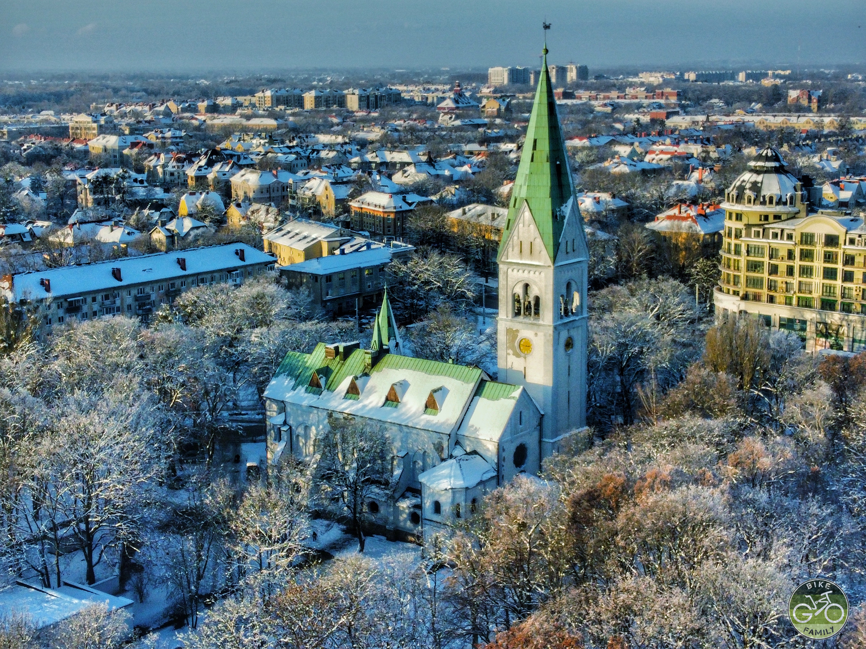
Приглашаем вас провести первые дни наступившего 2025 года в Калининграде! Оставьте свои хлопоты дома и отправляйтесь в путешествие в 3* отель в центре города. Отдыхайте с удовольствием все четыре дня: дегустируйте местные специалитеты и напитки, узнавайте богатую 700-летнюю историю региона, погружайтесь в европейскую атмосферу самого западного региона страны. На новогодних каникулах Калининград особенно прекрасен! Для комфортного отдыха набирается мини – группа , успейте забронировать свое место в путешествии!
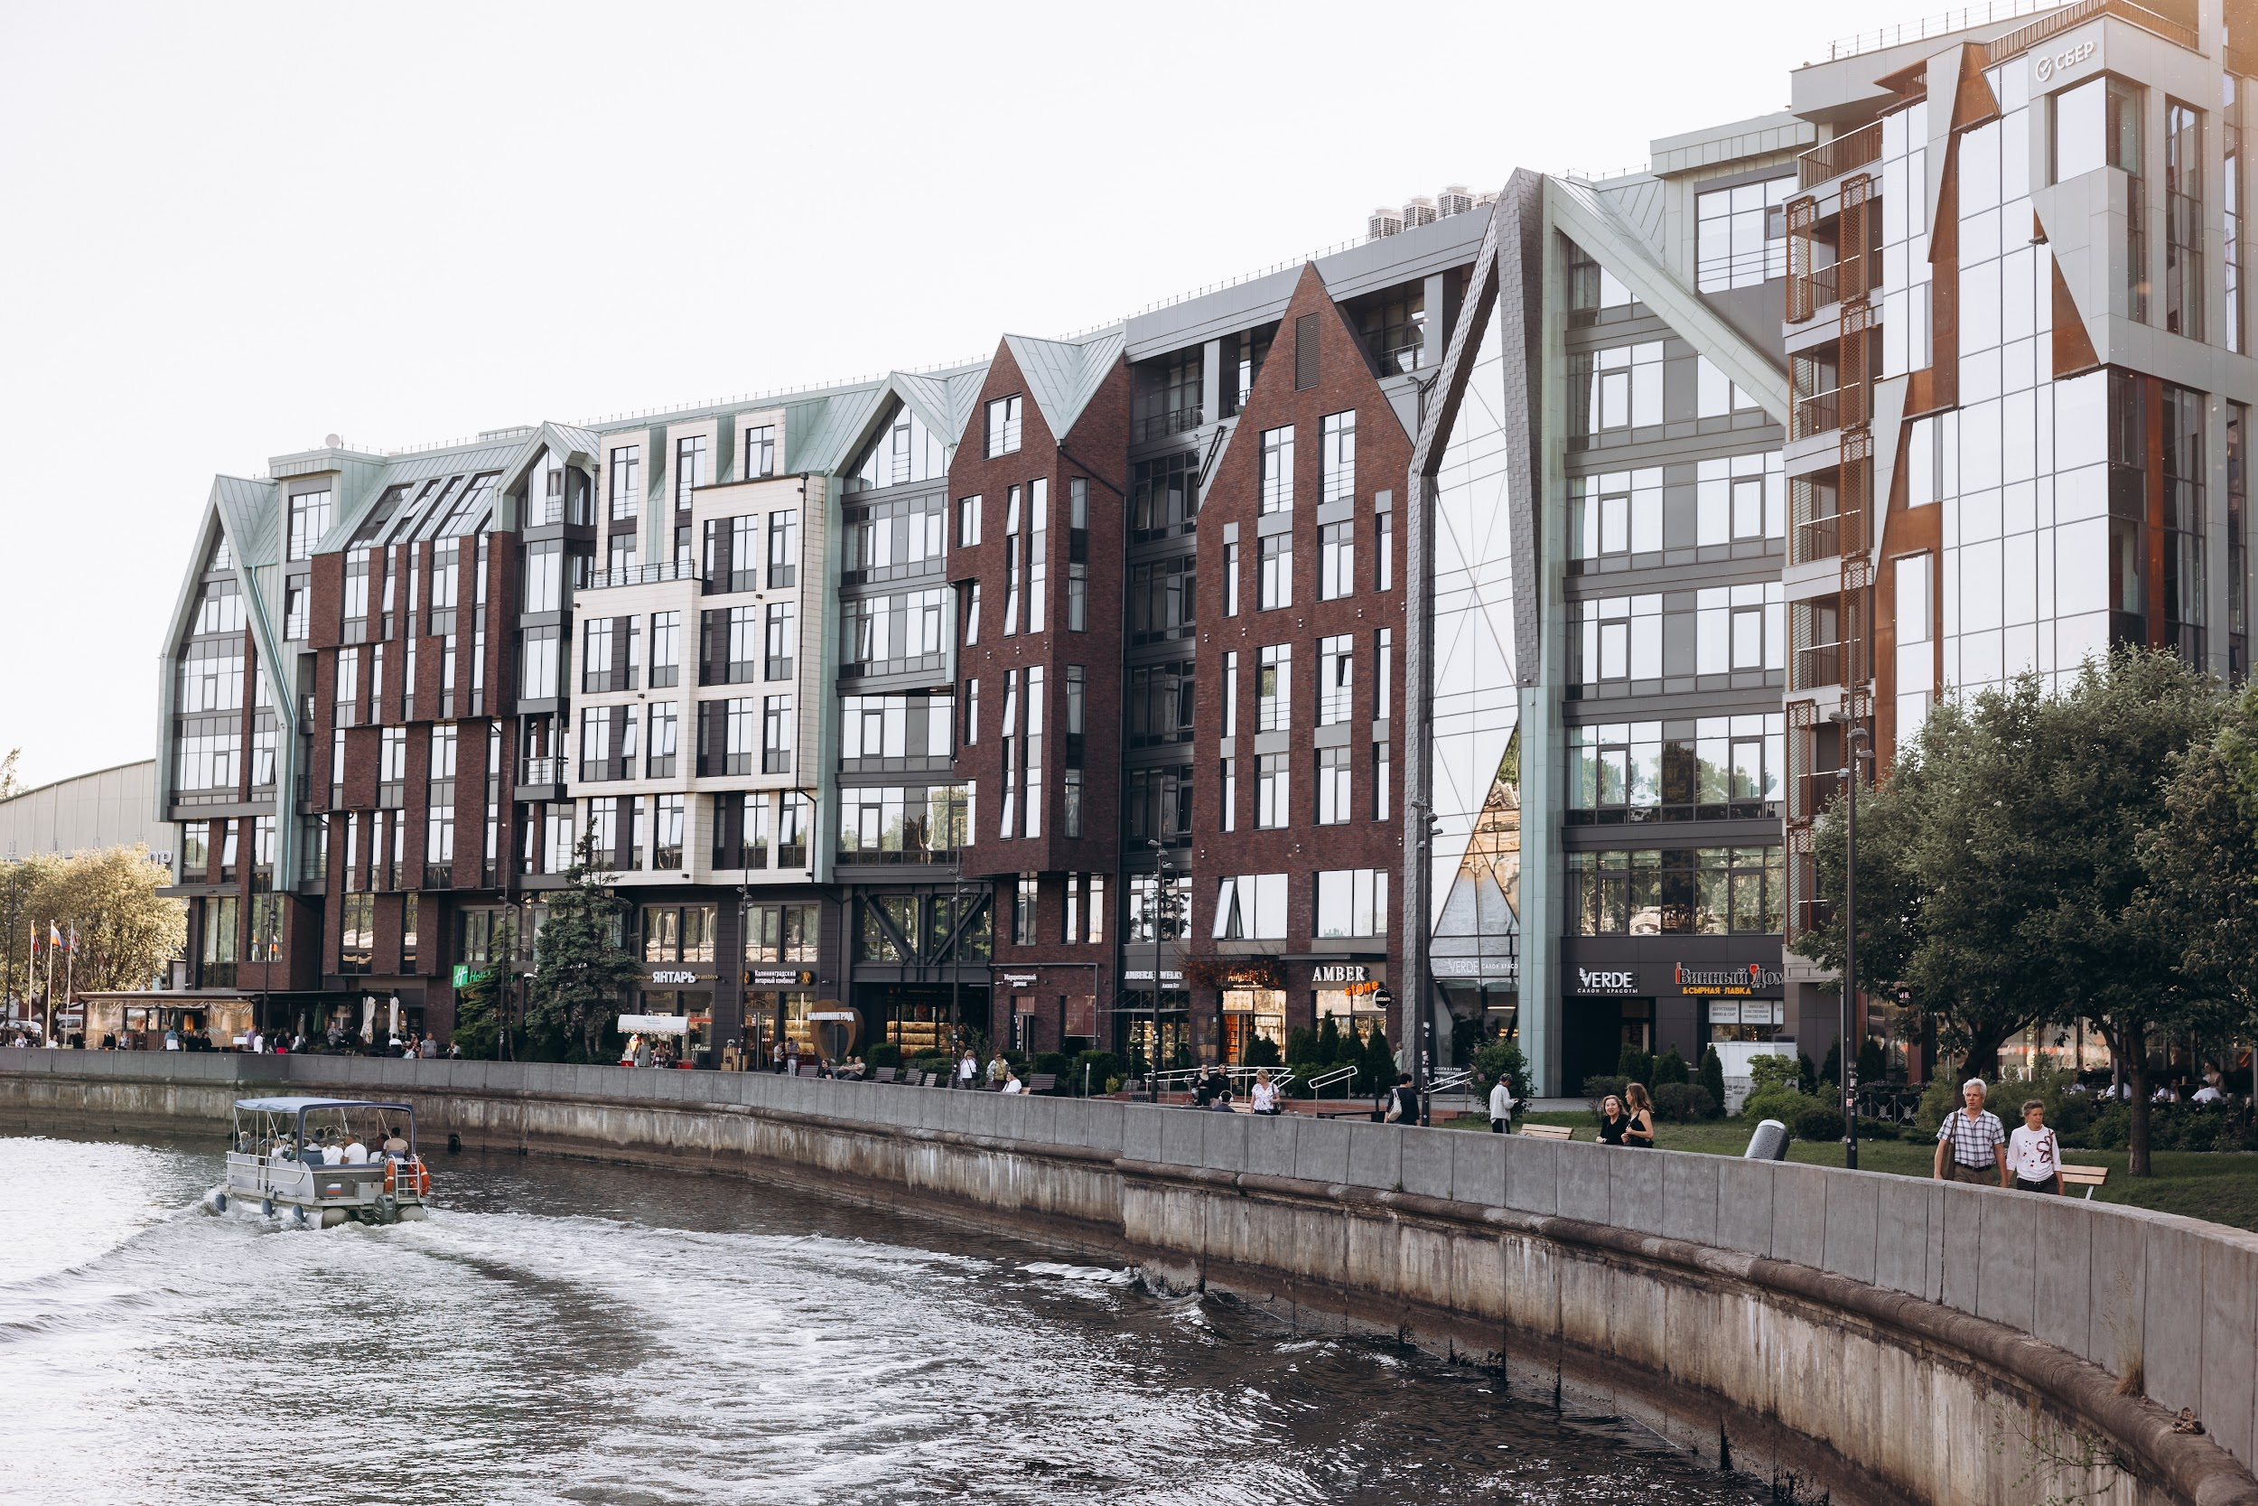
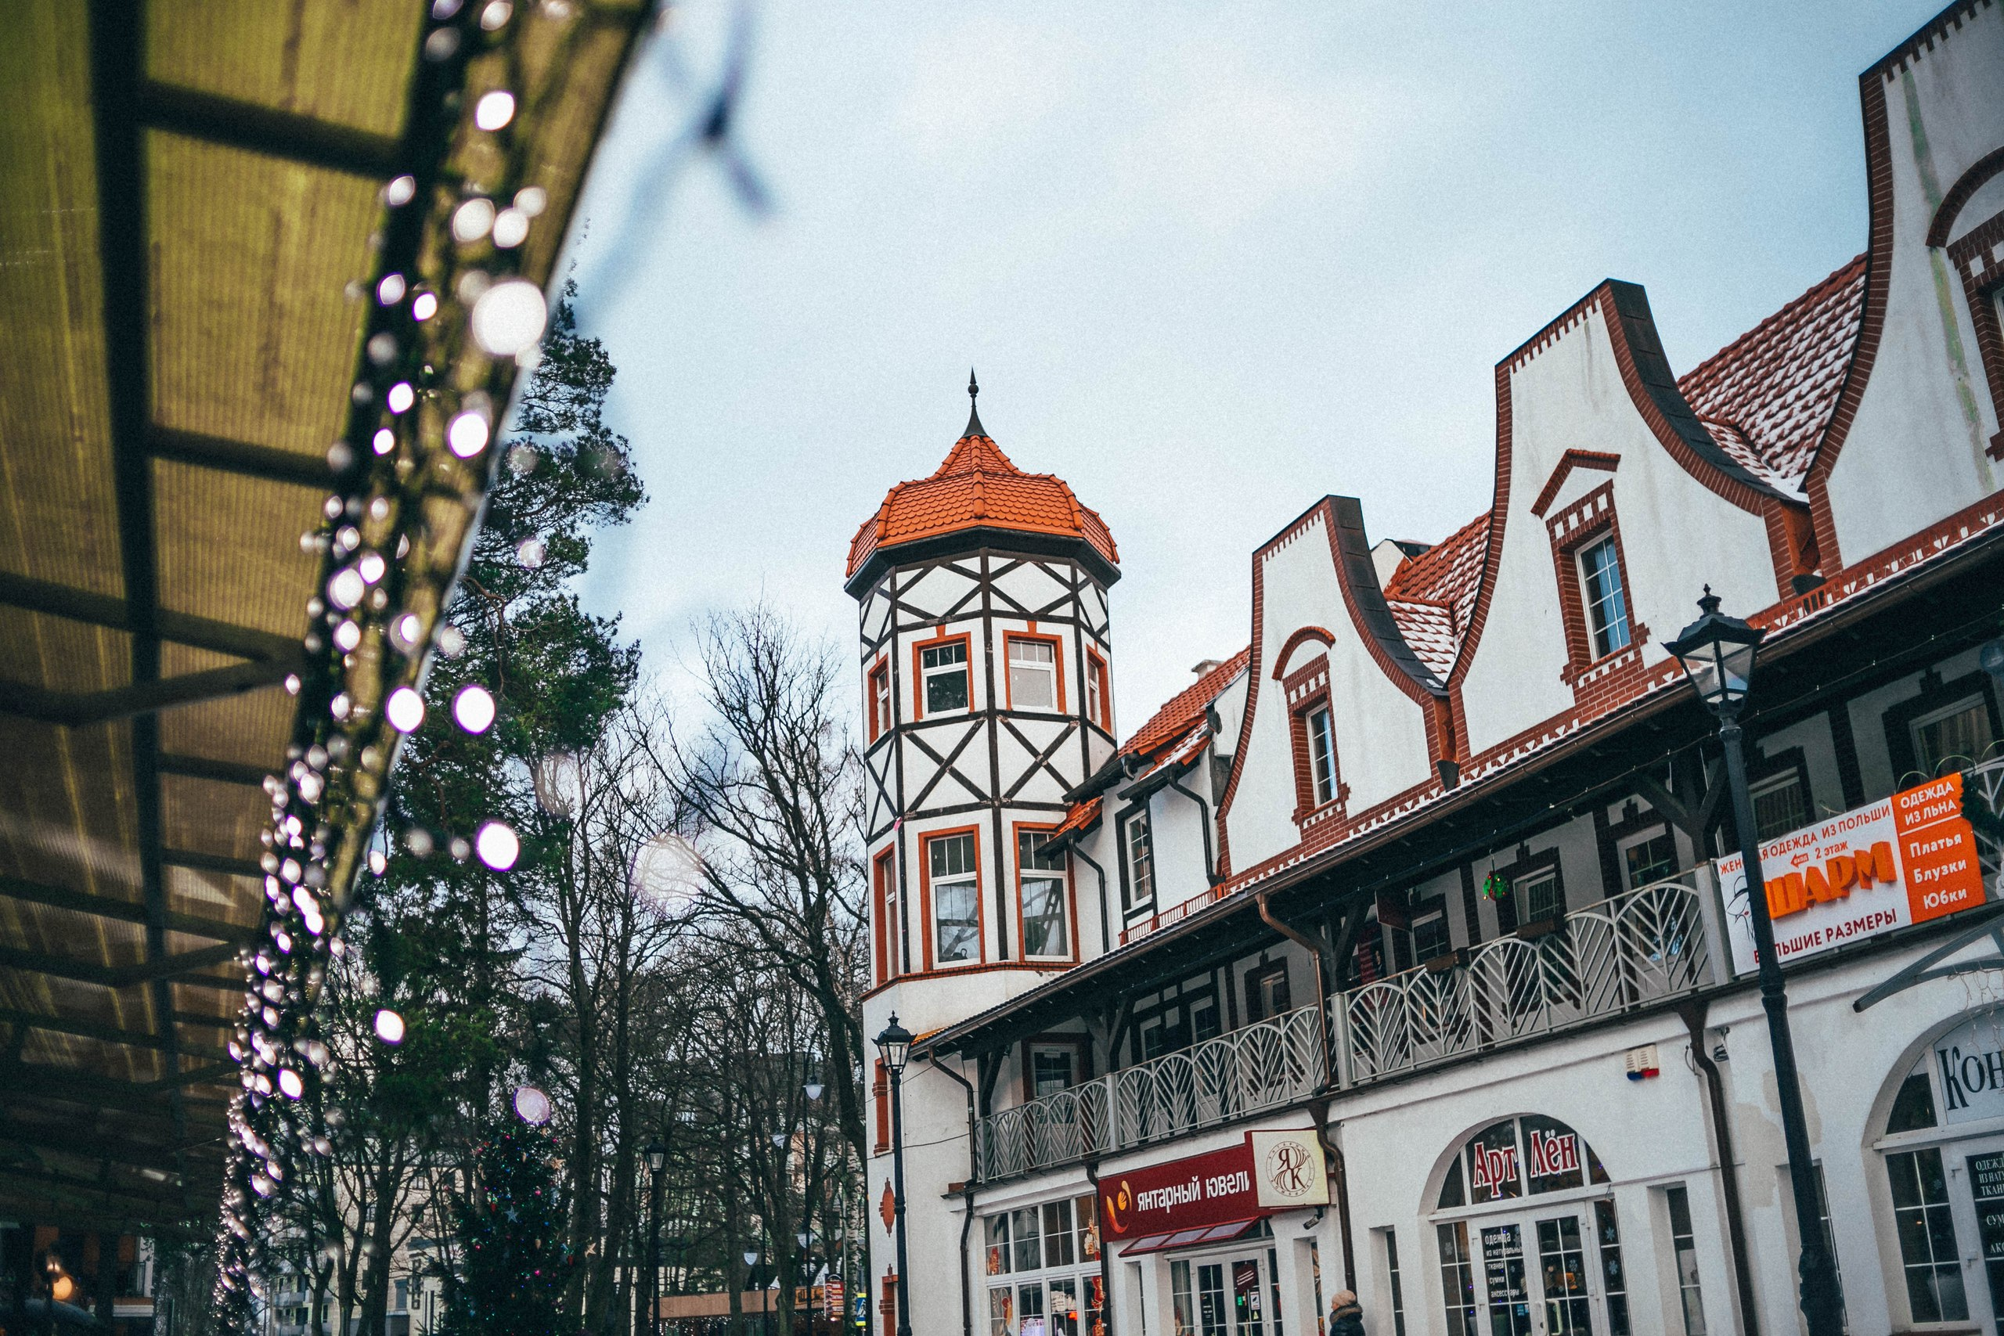

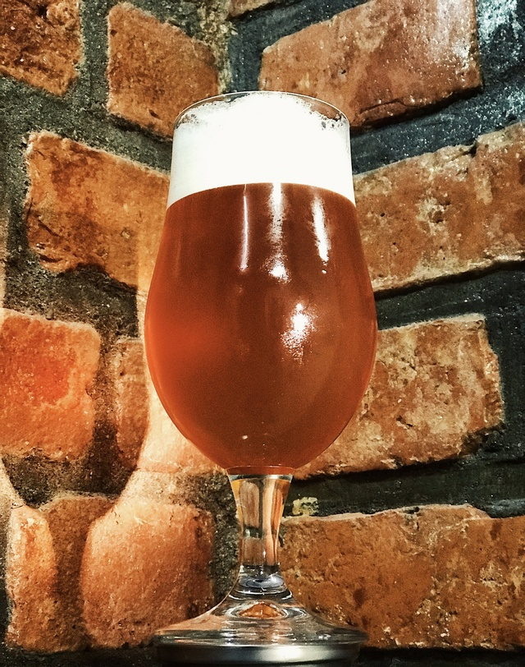
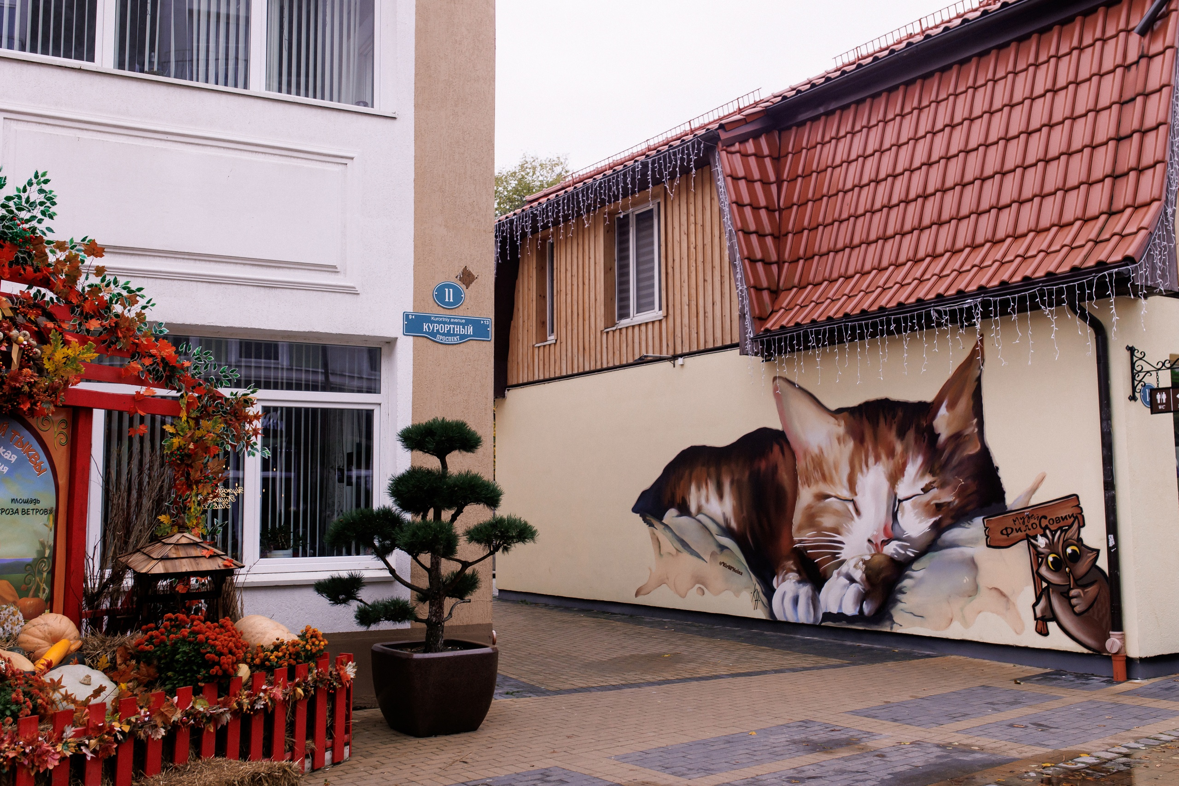
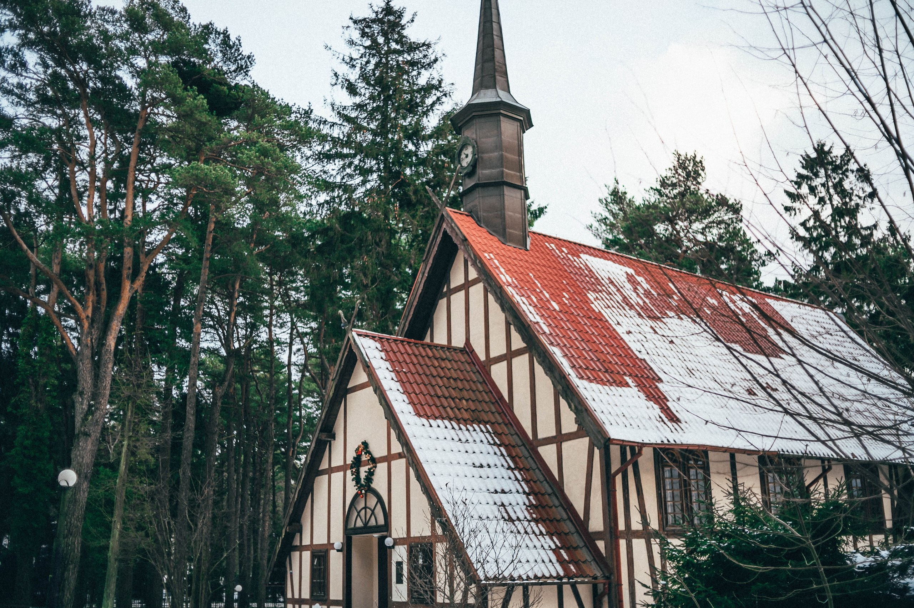

02 января
Прилет в Калининград. Самостоятельный трансфер из аэропорта в отель «Ibis Kaliningrad Centre***» в Калининграде . Отель находится в центре города в непосредственной близости от Музея мирового океана, Кафедрального собора и Рыбной деревни.
Заселение в номера с 15:00 .
15:30 встреча с гидом в холле отеля. Экскурсия «Рождественские истории Кёнигсберга»
В Кёнигсберге Новый год был не самым главным праздником, куда больше жители города ждали наступления Рождества, и все основные украшения делали именно к этому дню. Они стремились превратить Кёнигсберг в настоящую сказку, растягивая вдоль улиц еловые гирлянды с разноцветными лампочками и расставляя на подоконниках свечи, чтобы их окна смотрелись накануне долгожданного праздника сказочно. У вас будет возможность убедиться в том,что сегодняшний Калининград ничем не уступает в праздничном убранстве Кёнигсбергу! Вы увидите старинную архитектуру Кёнигсберга, Кафедральный собор 14 века и немецкие виллы Амалиенау, брусчатые улочки и оборонительные ворота Кёнигсберга, прогуляетесь по Рыбной деревне и сфотографируетесь с хомлинами. После чего в Бранденбургских воротах мы попробуем на вкус лакомство королей – марципан. 19:30 окончание экскурсии в отеле
03 января
Свободное время в первой половине дня для самостоятельного посещения Музея янтаря или Музея мирового океана.
15:30 встреча с гидом в холле отеля. Экскурсия «Волшебство вечернего Зеленоградска» + дегустация на пивоваренном заводе «Ponarth»
Мы отправимся на экскурсию по новогоднему Зеленоградску, насладимся праздничной световой иллюминацией города-курорта. Вместе с экскурсоводом вы прогуляетесь по новогоднему Зеленоградску и погрузитесь в чарующую атмосферу европейского городка. Европейское прошлое курорта напоминает о себе повсюду: уютные кафе, архитектура Курортного проспекта, оформление витрин магазинов. Вы увидите колесо обозрения «Глаз Балтики», кирху Святого Адальберта (ныне Свято-Преображенский собор), попьете минеральной воды в бювете «Королева Луиза». На каждом углу вам встретится очаровательный котик, ведь Зеленоградск - город котов, здесь есть даже светофор для котов и свой Котошеф. Город будто сошел с открытки, весь украшен и подсвечен! Далее мы отправимся на дегустацию.
19:00 авторская экскурсия на старинный пивоваренный завод «Ponarth» : увлекательная история завода, основанного Иоганом Шиффердекером в 1849 году и ставшего самым крупным в Восточной Пруссии , знакомство с производственным процессом и дегустация 8 сортов свежего пива Ponarth и снеков. Детям будет предложен квас особой технологии. 20:30 окончание экскурсии в отеле.
04 января
09:00 встреча с гидом в холле отеля. Поездка в курортные города Светлогорск и Янтарный
У вас будет уникальная возможность посетить янтарную столицу мира. Ведь именно в пос. Янтарный сосредоточено 90% мировых запасов янтаря, только представьте! Туда мы и устремимся вместе с экскурсоводом. На мануфактуре мы узнаем , как отличить настоящий янтарь от подделки, увидим процесс обработки солнечного камня. Прогуляемся по «Городу Мастеров», через аллею парка Беккера выйдем к морю на широкий пляж с белым песком, он входит в список самых чистых пляжей мира! И там непременно найдем кусочки янтаря.
После чего поедем в соседний уютный городок Светлогорск, где прекрасные старые немецкие виллы восхищают, а запах сосен и моря наполняет жизненной энергией. Более ста лет назад здесь уже отдыхали состоятельные туристы. Экскурсовод расскажет причины такой популярности курорта Раушена-Светлогорска, и вы непременно захотите вновь сюда вернуться. 17:00 окончание экскурсии в отеле.
05 января
Свободный день. Освобождение номеров до 12:00.
Рекомендуем посетить органный мини-концерт в Кафедральном соборе в 12:00 или 14:00, 700 руб/чел. Самостоятельный трансфер в аэропорт исходя из времени вылета вашего самолета. Возможность продлить отдых в Калининграде за дополнительную плату.
Экскурсионный тур с проживанием в отеле «Ibis Kaliningrad Centre***»:
Место в двухместном номере: 29900 руб.
Место в двухместном номере с дополнительным местом: нет
Одноместное размещение: 45900 руб.
Стоимость включает: 3 ночи в отеле , дегустация марципана, дегустация 8 сортов пива, транспортно-экскурсионное обслуживание, входные билеты по программе тура.
Дополнительно оплачивается: завтрак в формате «шведский стол» 1300 руб/чел, трансферы на встречу и на проводы.

